**一、單一選擇題 (20題 每題2分 共40分)**

（　　　）1.括約肌是人體內很重要的肌肉，有助於控制物質的進出與移動，下列敘述何者正確？　(A)是一種平常緊閉的肌肉　(B)完全不受大腦意識控制　(C)微血管後的括約肌可以調控血量　(D)消化器官之間都有括約肌可以調控物質的進出。

【龍騰自命題】

　解答　 A

（　　　）2.下列關於各種營養物質與消化部位的敘述，何者正確？　(A)澱粉只在口腔內消化　(B)蛋白質只在胃內消化　(C)維生素只在小腸內消化　(D)脂肪只在小腸內消化。

【龍騰自命題】

　解答　 D

（　　　）3.若以石蕊試紙測量各消化液的pH值，其實驗結果與消化液之間的配對，下列何者正確？　(A)唾液：不變色　(B)胃液：藍色　(C)腸液：紅色　(D)膽汁：不變色。

【龍騰自命題】

　解答　 A

解析 石蕊試紙遇酸會呈現紅色，遇鹼會呈現藍色，而中性則不變色。

（　　　）4.下列哪一種大分子物質**無法**供應人類細胞生長與發育所需的能量？　(A)纖維素　(B)澱粉　(C)蛋白質　(D)脂肪。

【龍騰自命題】

　解答　 A

（　　　）5.下圖為心臟及血管的示意圖，下列敘述何者正確？　(A)圖示可能是爬蟲類的心臟　(B)a、b、c血管內為充氧血　(C)心室收縮時，c、d血壓升高　(D)心房收縮時，丙和丁之間的瓣膜關閉。  
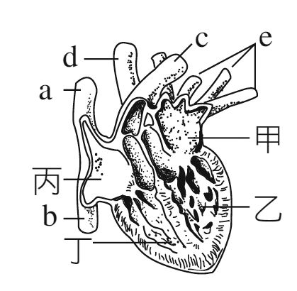

【學習手冊】

　解答　 C

解析 甲：左心房、乙：左心室、丙：右心房、丁：右心室、a：上腔靜脈、b：下腔靜脈、c：肺動脈、d：主動脈、e：肺靜脈。(A)爬蟲類的心臟是二心房、二心室，但左右心室間的分隔不完全，而圖示心室分隔完全。(B)a、b、c為缺氧血。(D)心房收縮時，血液會從心房流入心室，心房和心室間的瓣膜會打開。

（　　　）6.人體的哪一消化道可同時分解醣類、蛋白質和脂質？　(A)口腔　(B)胃　(C)小腸　(D)大腸。

【學習手冊】

　解答　 C

解析 小腸中有胰液和腸液等消化液，可同時分解醣類、蛋白質和脂質。

（　　　）7.下表中A、B、C、D為對身體各處測量氧氣與二氧化碳的分壓，試與吸入的空氣比較，推測何者最可能為從肺泡得到的數值？  


【龍騰自命題】

　解答　 C

解析 肺泡為體內氧分壓最高的地方。

（　　　）8.關於人體不同器官的功能，下列敘述何者**錯誤**？　(A)肝臟形成尿素　(B)肛門專司排泄　(C)胰臟調節血糖　(D)肺藉呼吸調節血液之pH值。

【龍騰自命題】

　解答　 B

解析 (B)肛門是排出食物殘餘物的消化作用，並非排泄。

（　　　）9.丁丁感冒不舒服又不去看醫生，自行在網路上購買來路不明的藥物服用，結果吃藥以後感冒症狀不但沒有減緩，反而尿血，丁丁嚇壞了，趕緊去看醫生，醫生說丁丁的腎臟出了問題。請問，丁丁可能是何種功能受損？　(A)過濾作用　(B)分泌作用　(C)再吸收作用　(D)尿素的代謝。

【龍騰自命題】

　解答　 A

解析 尿血表示尿液中出現了紅血球，應是絲球體的過濾作用功能損害，使得血球也被過濾至尿液中。

（　　　）10.心臟處有半月瓣、房室瓣，靜脈內有靜脈瓣，如何控制這些瓣膜之開啟或閉合？　(A)由神經細胞發生訊息控制　(B)由瓣膜之肌肉自行收縮舒張控制　(C)由血流所產生之力控制　(D)由瓣膜所附著處之肌肉所控制。

【龍騰自命題】

　解答　 C

（　　　）11.甲、紅血球，乙、胺基酸，丙、蛋白質，丁、尿素，戊、Na＋，己、葡萄糖，上述六種物質，就一個正常人而言，哪些成分在血漿中與在鮑氏囊濾液中的濃度相等，但在尿液中的濃度為零？　(A)甲丁　(B)乙戊　(C)乙丙己　(D)乙己。

【龍騰自命題】

　解答　 D

解析 乙和己是可利用的小分子養分，會被腎小管完全再吸收。

（　　　）12.下為人體心臟剖面圖，小花根據老師上課所說「充氧血呈紅色，減氧血呈暗紅色」的概念，將心臟腔室的血管內液體著色，若小花觀念正確，心臟將被著成如何？　(A)右邊血管及腔室都著成暗紅色，左邊血管及腔室都著成紅色　(B)與心室（丙、丁）相接的血管著成紅色，與心房（甲、乙）相接的血管著成暗紅色　(C)與肺有關的血管及腔室（乙、丙）著成紅色，其他著成暗紅色　(D)血液回心臟的血管及腔室著成暗紅色，血液離開心臟的血管及腔室都著成紅色。  
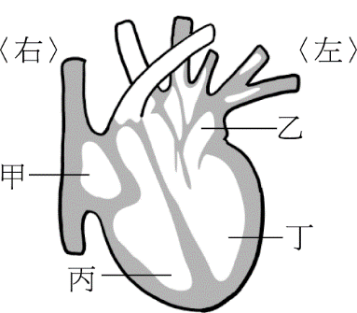

【龍騰自命題】

　解答　 A

（　　　）13.蛋白質含有C、H、O、N等元素，並含有能量，經細胞代謝作用後所產生的廢物，皆會被排至體外。下列關於這些廢物排出途徑的敘述，哪一項是**錯誤**的？　(A)大部分含C的物質由肺排出　(B)大部分含N的物質由肛門排出　(C)大部分含H的物質由腎排出　(D)大部分的熱能由皮膚排出。

【學習手冊】

　解答　 B

解析 含氮廢物主要在腎臟形成尿液排出。

（　　　）14.人體血液加入抗凝血劑後離心，離心後分為上下兩層，下列對於各層的敘述何者正確？　(A)上層是血球碎片　(B)下層為黃色液體　(C)上層的體積比下層為多　(D)紅血球在上層，白血球在下層。

【習作簿】

　解答　 C

解析 (A)上層是血漿。(B)下層為血球，是紅色。(D)紅血球和白血球都在下層。

（　　　）15.小美最近老是覺得身體不舒服，常常雙腳水腫，她去看醫生，醫生幫他抽取了三個部位的液體，進行成分分析，結果如下表。請問小美可能是何功能出問題？  
  
(A)絲球體的過濾作用　(B)肝臟無法合成尿素　(C)腎小管的再吸收　(D)腎小管的分泌作用。

【龍騰自命題】

　解答　 A

解析 大分子蛋白質出現在尿液中，應是絲球體的過濾作用缺損。

（　　　）16.人體消化道內的水分主要由哪一器官吸收？　(A)大腸　(B)小腸　(C)胃　(D)口腔。

【龍騰自命題】

　解答　 B

（　　　）17.組織細胞產生的二氧化碳主要由何種方式在人體內運送？　(A)和血紅素結合　(B)以碳酸的形式溶於血漿中　(C)以碳酸氫根的方式溶於血漿中　(D)以氣態存於血液中。

【龍騰自命題】

　解答　 C

（　　　）18.某生的尿液一向正常，若今日攝食較多量的糖及食鹽，則今日排出的尿液中　(A)糖與食鹽皆增加　(B)糖與食鹽與往常相同　(C)糖與往常相同，但食鹽增加　(D)糖增加，食鹽與往常相同。

【龍騰自命題】

　解答　 C

解析 正常情況下糖會被再吸收，故尿液中不會含有糖分。

（　　　）19.下圖為局部腎元構造之示意圖，「甲」和「乙」為血液中的兩類成分。下列選項，何者正確？  
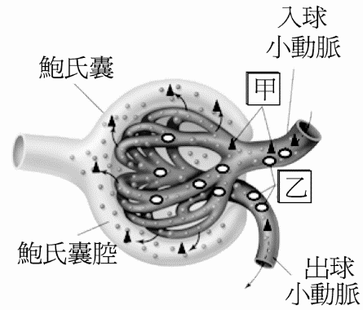

【101學測】

　解答　 B

解析 甲在腎小球會過濾進入鮑氏囊內，表示其為一小分子；乙無法在腎小球中過濾至鮑氏囊內，表示其為一大分子。

（　　　）20.下表是有關人體各消化器官的消化作用情形，「＋」表示有作用，「－」表示沒有作用，何者正確？  


【98師大附中段考題】

　解答　 B

解析 (A)口腔不能消化核酸。(C)胃不能消化核酸。(D)小腸能消化核酸。

**二、多重選擇題 (20題 每題2分 共40分)**

（　　　）1.哪些養分進入絨毛後，離開小腸所用的循環系統與脂肪相同？　(A)維生素A　(B)維生素B群　(C)維生素C　(D)維生素D　(E)維生素E。

【97高雄女中段考題】

　解答　 ADE

（　　　）2.氨對細胞的毒性很大，故以氨的形式排除含氮廢物的動物需以大量的水將氨稀釋，並快速排除，試推測下列哪些動物**不可能**以氨的形式排除含氮廢物？　(A)草履蟲　(B)渦蟲　(C)昆蟲　(D)蜥蜴　(E)麻雀。

【龍騰自命題】

　解答　 CDE

解析 水生動物較容易快速將氨排至體外，陸生動物多以尿素或尿酸的形式排除含氮廢物。

（　　　）3.下圖為人體上臂之肱動脈所測得之血壓變化，根據圖中資料，下列敘述何者正確？　(A)此人每分鐘心跳數約為75次　(B)若測肱靜脈處，其血壓值也相同　(C)若測點移至下臂，則血壓波動變化幅度更大　(D)血壓120時，肱動脈內之血液量較多　(E)若測點移至下臂，則收縮壓與舒張壓之時間會變更密集。  
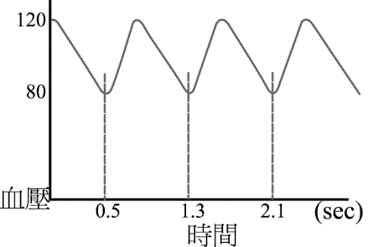

【龍騰自命題】

　解答　 AD

解析 (B)靜脈處無脈搏，故無收縮壓及舒張壓之差。(C)愈近心臟，舒張壓和收縮壓相差愈多，脈搏愈明顯；愈遠離心臟，舒張壓和收縮壓差距變小，脈搏愈不明顯。(E)測點移動，脈搏數常不變，故收縮壓及舒張壓之時間差仍相同。

（　　　）4.下列何者為蛋白質的功能？　(A)提供能量　(B)調節生理機能　(C)催化反應的進行　(D)運輸氧氣　(E)組成胺基酸。

【龍騰自命題】

　解答　 ABCD

（　　　）5.附圖為人類心血管系統的示意圖，a～o為血管代號，下列代號與名稱的配對，何者正確？　(A)c為肺靜脈　(B)d為下腔靜脈　(C)f為腸靜脈　(D)m為腸動脈　(E)j為肺動脈。  
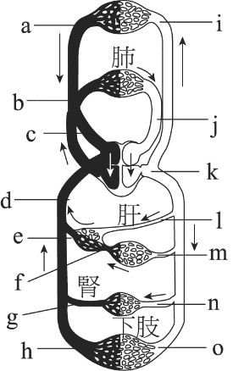

【月考王Beta】

　解答　 BD

解析 (A)c為肺動脈。(C)f為肝門靜脈。(E)j為肺靜脈。

（　　　）6.下列有關人體小腸的敘述，哪些是正確的？　(A)位於胃與大腸之間　(B)可消化食物和吸收養分　(C)有縱狀皺襞，可擴大吸收面積　(D)內壁密生指狀絨毛，絨毛內有微血管網和微淋管　(E)為適應消化、吸收效率，除管腔增大外，尚增加長度以為因應。

【臺中一中段考題】

　解答　 ABD

解析 (C)有環狀皺襞。(E)主要是增加皺襞及絨毛。

（　　　）7. 人體心臟每搏動一次有兩個心音，其聲音來自何處的活瓣關閉？　(A)心房與心室間　(B)心房與靜脈間　(C)心室與動脈間　(D)心房與動脈間　(E)心室與靜脈間

【月考王Beta】

解答 　AC

解析 　(A)心房與心室間：房室瓣關閉，第一心音　(C)心室與動脈間：半月瓣關閉，第二心音

（　　　）8.人類身體中各器官須藉助血液循環系統運輸氧氣及廢物，對於人體中肺臟、肝臟、腎臟及心臟間之血液流動順序，下列敘述何者正確？　(A)左心室的血液，會先流至肝臟，再流至腎臟後，才回心臟　(B)右心室的血液，必會流至肺臟交換氣體後，再流回心臟　(C)自左心室運出之血液，再回到左心室，必會經過肺臟及右心　(D)自右心室運出之血液，再回到右心室，必會經過肝臟、腎臟及左心　(E)肝臟及腎臟的血液自右心房回心，肺臟的血液自左心房回心。

【龍騰自命題】

　解答　 BCE

解析 (A)左心室的血液若流經肝臟，則不可能再流至腎臟。(D)右心室運出之血液，必會經過肺臟及左心，未必會經過肝臟或腎臟。

（　　　）9.人體的泌尿系統由哪些構造組成？　(A)肝臟　(B)腎臟　(C)輸尿管　(D)膀胱　(E)尿道。

【龍騰自命題】

　解答　 BCDE

解析 肝臟可合成尿素，但屬於消化系統。

（　　　）10.下列哪些和主動運輸有關？　(A)腎小球的胺基酸流入鮑氏囊中　(B)腎小管中的葡萄糖進入微血管中　(C)血液中的CO2進入肺泡　(D)小腸中的葡萄糖進入絨毛微血管　(E)土壤中的水分進入根毛。

【龍騰自命題】

　解答　 BD

解析 (A)此過程和流體靜水壓、滲透壓有關。(B)再吸收。(C)分壓差。(D)促進性擴散和主動運輸。(E)滲透作用或促進性擴散。

（　　　）11.下列有關呼吸系統的敘述，何者正確？　(A)呼吸器官具有廣大表面積　(B)呼吸構造需乾燥才好通氣　(C)人體吞嚥時呼吸會暫停　(D)蝌蚪利用鰓呼吸　(E)吞嚥時會厭軟骨上升。

【月考王Beta】

　解答　 ACD

解析 (B)需溼潤。(E)吞嚥時，會厭軟骨會下降蓋住氣管，喉會上升。

（　　　）12.對於血漿蛋白的作用及功能選出正確的選項。　(A)可調節生理功能部分為激素　(B)協助凝血及免疫　(C)維持體液的滲透壓　(D)攜帶氧氣　(E)吞噬血液中的病毒及細菌。

【龍騰自命題】

　解答　 ABC

解析 (D)攜帶氧之功能為血紅素，位於紅血球內，並非血漿蛋白。(E)吞噬病原體為白血球功能，並非血漿蛋白的功能。

（　　　）13. 附圖為小腸絨毛解剖構造，試問丙構造可運輸下列哪些養分？  
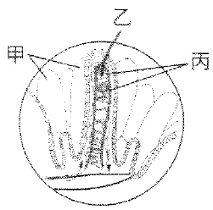  
(A)肝醣　(B)胺基酸　(C)水分　(D)鹽類　(E)脂肪酸

【97臺中二中段考題】

解答 　BCD

解析 　甲為小腸絨毛；乙為乳糜管，負責吸收與運輸脂溶性養分，如甘油與脂肪酸；丙為微血管，負責吸收與運輸小分子水溶性養分，如水分、胺基酸、葡萄糖、鹽類等

（　　　）14.當「半月瓣打開」時，心臟的搏動及血流情形，下列何者正確？　(A)心房舒張、心室收縮　(B)心房收縮、心室舒張　(C)血液可自心房流入心室　(D)血液可自心室流入動脈　(E)血液可自靜脈流入心房。

【龍騰自命題】

　解答　 ADE

解析 半月瓣打開時，心室收縮，將血液自心室推擠向動脈；心房呈舒張狀態，血液可自靜脈流向心房。

（　　　）15.有關人體肺的敘述，正確的是　(A)肺具有肌肉，可主動擴大縮小　(B)肺由許多肺泡組成，呈海綿狀　(C)肺的大小是隨胸腔大小改變而被動性的脹縮　(D)胸膜具有彈性纖維使肺具有彈性　(E)左肺有二葉，右肺有三葉。

【龍騰自命題】

　解答　 BCE

解析 (A)肺不具有肌肉。(D)肺泡間具有彈性纖維，使肺具有彈性。

（　　　）16. 附圖為呼吸時，肺內壓力的變化記錄，則下列敘述何者正確？  
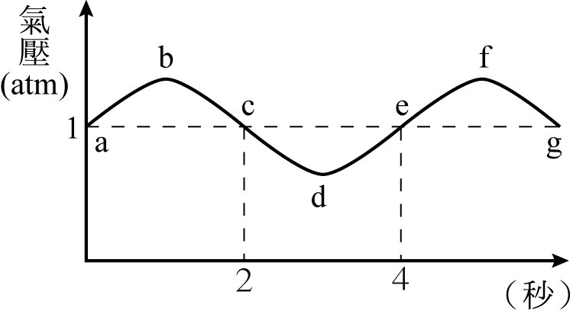  
(A) a → c時，胸腔體積漸大　(B) b → d時，胸腔體積漸大　(C) a → c為呼氣，c → e為吸氣　(D) b → d為呼氣，d → f為吸氣　(E)此人呼吸頻率為30次／分鐘

【97建國中學段考題】

解答 　BC

解析 　(A)當體積變大，則壓力變小，因此b → d，f → g為體積變大　(D)當肺內壓力大於1大氣壓，則氣體流出引發呼氣（a →c，e → g），反之為吸氣　(E)呼吸頻率60 ÷ 4 = 15（次／分鐘）

（　　　）17.血液經肺泡微血管時，會發生下列哪些反應？　(A)HbCO2→Hb＋CO2　(B)CO2＋H2O→H2CO3→H＋＋　(C)Hb＋O2→HbO2　(D)H＋＋→H2CO3→H2O＋CO2　(E)HbO2→Hb＋O2。

【龍騰自命題】

　解答　 ACD

解析 在肺泡微血管處O2分壓增加，CO2分壓減少，故Hb-CO2的鏈結因此打斷，形成HbO2機會增加，FA42協助CO2從中分解出而排出。

（　　　）18.下圖為人體消化系統的示意圖，請選出正確敘述。　(A)乙、丙、丁、己具有分泌的能力　(B)甲乙與乙己之間有括約肌　(C)丁與戊所分泌的消化液可以分解脂質　(D)乙、戊、己所分泌的消化液皆只含有一種酵素　(E)甲、乙、丙、己可以藉由肌肉收縮來促進消化。  
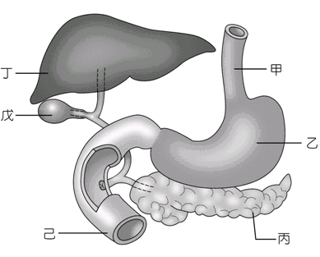

【龍騰自命題】

　解答　 AB

解析 甲為食道，乙為胃，丙為胰臟，丁為肝臟，戊為膽囊，己為小腸。(C)丁所分泌的消化液無法分解脂質，而戊無法分泌消化液。(D)戊所分泌的消化液不含有酵素，己分泌的消化液有很多酵素。(E)丙無法藉由肌肉收縮來促進消化。

（　　　）19.附圖中由A、B、C分別為體內的三種血管，而甲、乙、丙為三種血管的某項特徵的大小關係，下列敘述何者正確？　(A)甲為血流速度　(B)乙為血壓　(C)丙為總截面積　(D)A血管的甲曲線有上下波動的現象，與心搏有關　(E)B為微血管，C為靜脈。  
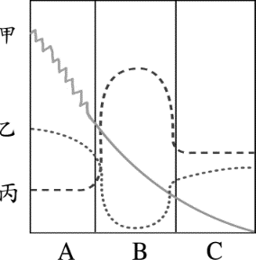

【月考王Beta】

　解答　 CDE

解析 (A)甲為血壓。(B)乙為血流速度。

（　　　）20.當人體吸氣時，下列哪些敘述是正確的？　(A)胸腔體積應擴大　(B)肺內的壓力應上升　(C)橫膈的肌肉應舒張　(D)肋間肌肉應收縮　(E)胸腔底部應下移、肋骨應下降。

【課本題】

　解答　 AD